**PLAN DE CLASE/NOTA TÉCNICA**

**NIVEL: PRIMARIA**

**VIERNES 21 ABRIL**

**1.- NOMBRE DEL PROFESOR: Ana Lilia Hernández Sánchez GRADO: 3° GRUPO: “A”**

**2.- ASIGNATURA: VIDA SALUDABLE**

**3.- TRIMESTRE: 3°**

**4.- SEMANA: Semana del 17 al 21 de abril 2023**

**5.- TIEMPO: 20 minutos**

**6.- TEMA: LAS REGLAS NOS AYUDAN A CONVIVIR**

**7.- PROPÓSITOS: Conocer la importancia de que tiene respetar y cumplir las reglas establecidas en el grupo y la escuela para favorecer la convivencia.**

**8.- COMPETENCIA: Participación social**

**9.- APRENDIZAJE ESPERADO: Conoce la importancia de respetar y cumplir las reglas establecidas en el grupo y la escuela para favorecer la convivencia.**

**10.- CONTENIDOS: Las reglas nos ayudan a convivir**

**11.- RECURSOS:** Nota técnica con imágenes y explicación

**12.- MATERIALES:** cuaderno, lápices y colores, plataforma

**13.- IMPLEMENTACIÓN DE ACCIONES DEL P.E.M.C** Lograr que el 90% de los alumnos adquieran habilidades de comprensión, retención y fluidez de la lectura al término del trimestre.

**14.- INICIO:**

Daremos inicio recordando ¿qué son las reglas?

* **Actividad rompe hielo: Lluvia de ideas sobre las reglas y la importancia de seguirlas**
* **Preguntas introductorias: ¿Por qué es importante respetar las reglas de cualquier lugar?**

**15.- DESARROLLO:**

**LAS REGLAS NOS AYUDAN A CONVIVIR**

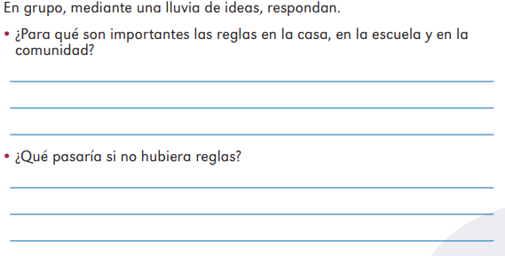

**16.- CIERRE:**

**Actividad y Tipo de organización: Individual ( ) Equipo ( X ) Grupal ( )**

**\*Realiza el apunte sobre la importancia de las reglas y la actividad en equipo**

**17.- EVALUACIÓN: Autoevaluación ( ) Coevaluación ( ) Heteroevaluación ( X )**

Se evaluará el trabajo en cuaderno, así como, la participación durante la clase con el objetivo identificar si existen dudas sobre el tema.

* **ACTITUDINAL:** Cumple con su asistencia y participación
* **CONCEPTUAL:** Completa sus actividades en tiempo y forma
* **PROCEDIMENTAL:** Maneja de manera clara el concepto de las reglas y su importancia

**18.- TAREA:**

**\*Sin tarea**

**PLAN DE CLASE/NOTA TÉCNICA**

**NIVEL: PRIMARIA**

**VIERNES 21 ABRIL**

**1.- NOMBRE DEL PROFESOR: Ana Lilia Hernández Sánchez GRADO: 3° GRUPO: “A”**

**2.- ASIGNATURA: MATEMÁTICAS**

**3.- TRIMESTRE: 3°**

**4.- SEMANA: Semana del 17 al 21 de abril 2023**

**5.- TIEMPO: 50 minutos**

**6.- TEMA: SUMAS REPETIDAS**

**7.- PROPÓSITOS: Resolver problemas de multiplicación con números naturales cuyo producto sea hasta de tres cifras.**

**8.- COMPETENCIA:** **Número, álgebra y variación.**

**9.- APRENDIZAJE ESPERADO: Resuelve problemas de multiplicación con números naturales cuyo producto sea hasta de tres cifras.**

**10.- CONTENIDOS: SUMAS REPETIDAS**

**11.- RECURSOS:** Nota técnica con imágenes y explicación

**12.- MATERIALES:** cuaderno, libro, lápices y colores, plataforma

**13.- IMPLEMENTACIÓN DE ACCIONES DEL P.E.M.C.** Llegar a un 90% de aprovechamiento en las matemáticas, cálculo mental, lectura, comprensión

**14.- INICIO:**

Comenzaremos leyendo el cuadro morado de la página 130 libro matemáticas SM

* **Actividad rompe hielo: Lectura y resolución de la primera actividad en el pizarrón**
* **Preguntas introductorias: ¿Cómo hacemos sumas repetidas?**

**15.- DESARROLLO:**

**SUMAS REPETIDAS**

La suma iterada es **el resultado de la adición de un mismo número o sumando varias veces** y se puede representar como una multiplicación.

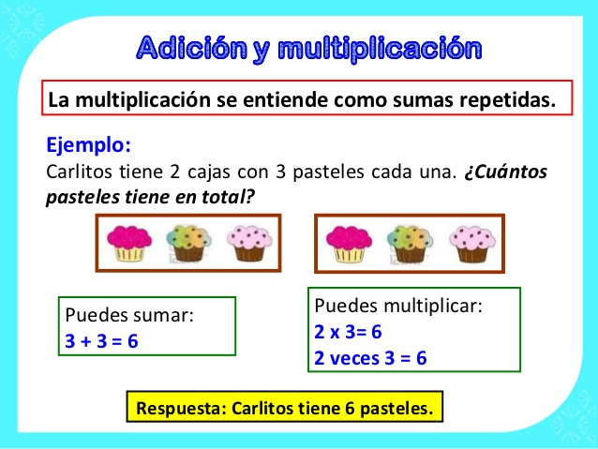

**16.- CIERRE:**

**Actividad y Tipo de organización: Individual (X) Equipo ( ) Grupal ( )**

**\*Realiza el apunte sobre sumas repetidas**

**\*Realiza los siguientes ejercicios de sumas repetidas**

**\*Contesta páginas 130 y 131 de tu libro MATEMÁTICAS SM y ficha 27**

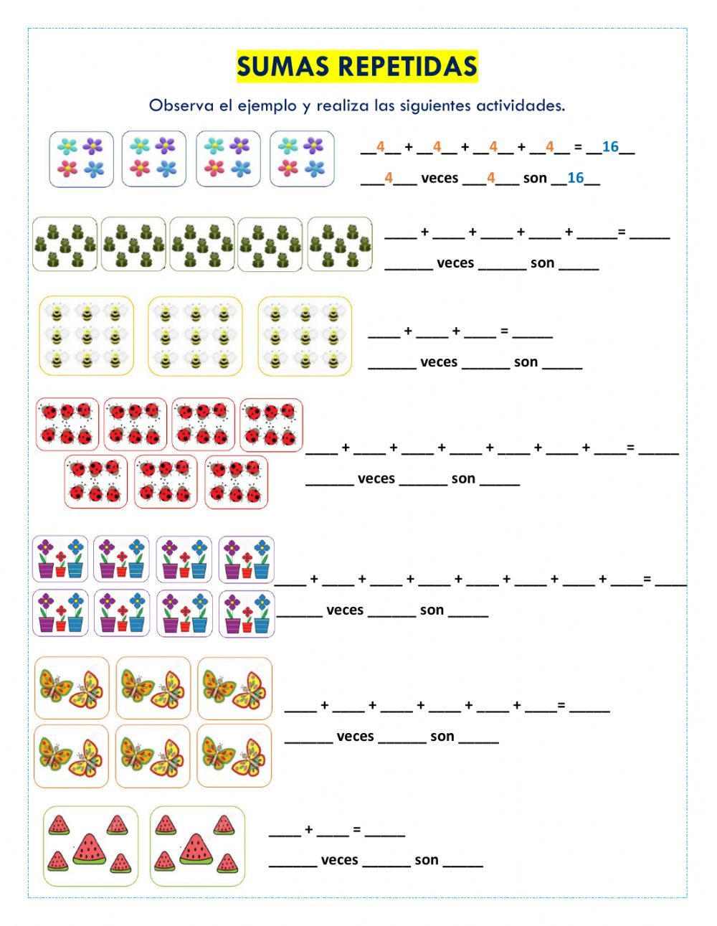

**17.- EVALUACIÓN: Autoevaluación ( ) Coevaluación ( X ) Heteroevaluación ( )**

Se evaluará la actividad realizada en el libro y cuaderno, así como la participación durante la clase con el objetivo identificar si existen dudas sobre el tema.

* **ACTITUDINAL:** Cumple con su asistencia y participación
* **CONCEPTUAL:** Completa sus actividades en tiempo y forma
* **PROCEDIMENTAL:** Reconoce de manera clara la resolución de sumas repetidas y multiplicación

**18.- TAREA:**

**\*Sin tarea**

**PLAN DE CLASE/NOTA TÉCNICA**

**NIVEL: PRIMARIA**

**VIERNES 21 ABRIL**

**1.- NOMBRE DEL PROFESOR: Ana Lilia Hernández Sánchez GRADO: 3° GRUPO: “A”**

**2.- ASIGNATURA: CIENCIAS NATURALES**

**3.- TRIMESTRE: 3°**

**4.- SEMANA: Semana del 17 al 21 de abril de 2023**

**5.- TIEMPO: 50 minutos**

**6.- TEMA: CARACTERÍSTICAS DEL SONIDO Y SU APLICACIÓN**

**7.- PROPÓSITOS: Describir algunas características del sonido a partir de la interacción de los objetos.**

**8.-COMPETENCIA: El cambio y las interacciones**

**9.- APRENDIZAJE ESPERADO: Reconoce las aplicaciones del sonido en aparatos e instrumentos e uso cotidiano.**

**10.-CONTENIDOS: Características del sonido y su aplicación.**

**11.- RECURSOS:** Nota técnica con imágenes y explicación

**12.- MATERIALES:** cuaderno, libro, lápices y colores, plataforma

**13.- IMPLEMENTACIÓN DE ACCIONES DEL P.E.M.C.** Lograr que el 90% de los alumnos adquieran habilidades de comprensión, retención y fluidez de la lectura al término del trimestre

**14.- INICIO:**

Comenzaremos dando lectura al texto de la página 114 libro ciencias naturales SEP

* **Actividad rompe hielo: Lectura página 114 libro ciencias naturales SEP**
* **Preguntas introductorias: ¿Qué es el sonido?**

**15.- DESARROLLO:**

**CARACTERÍSTICA DEL SONIDO Y SU APLICACIÓN**

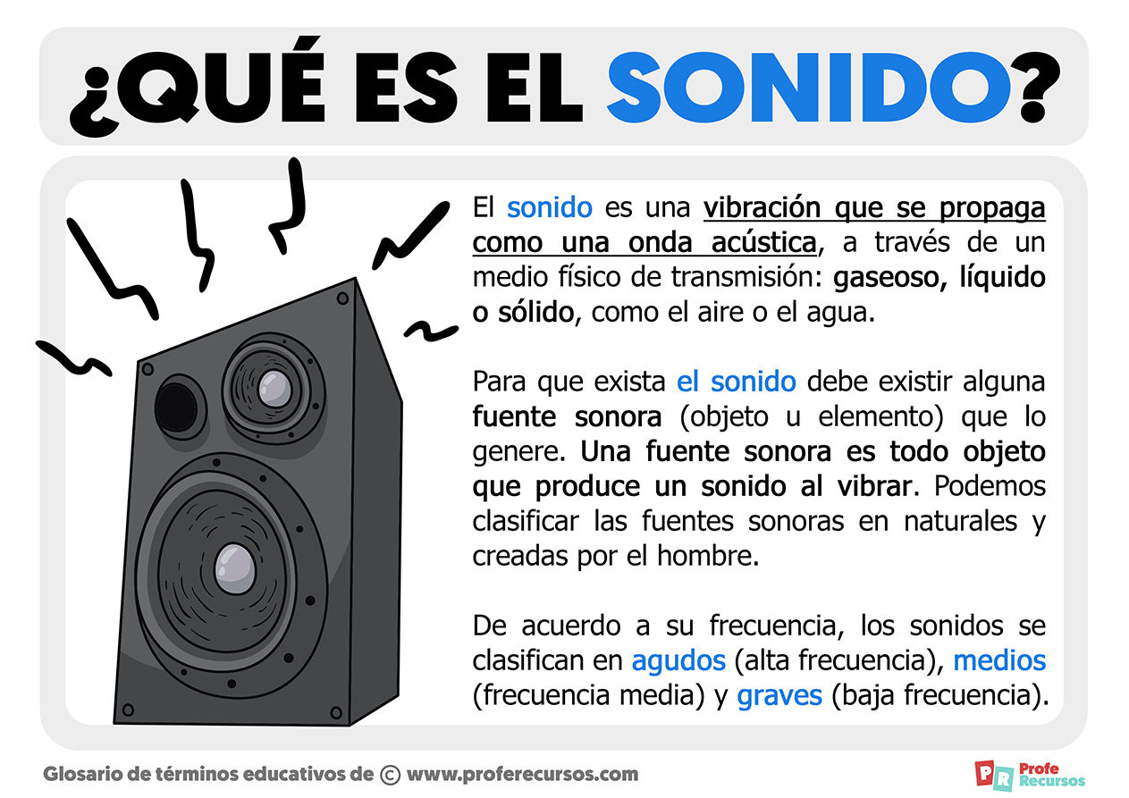

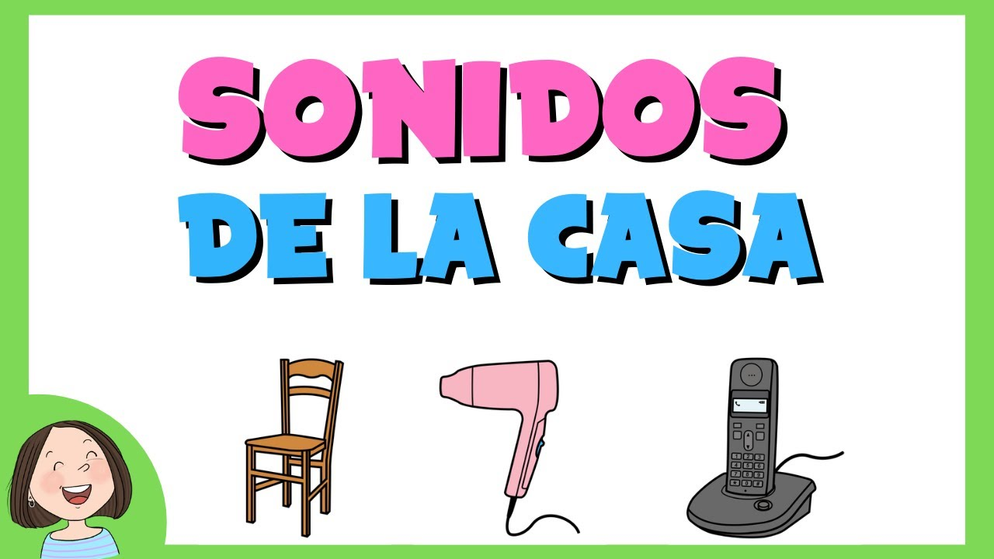

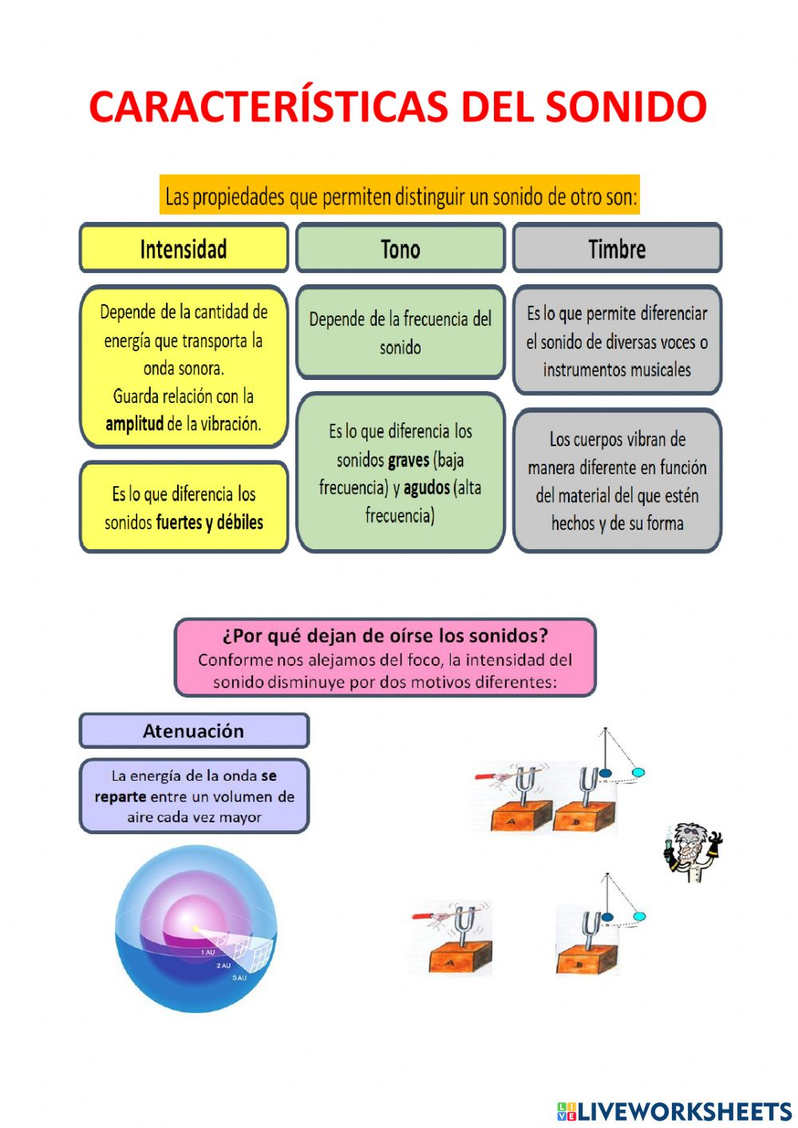

**16.- CIERRE:**

**Actividad y Tipo de organización: Individual ( X ) Equipo ( ) Grupal ( )**

**\*Realiza el apunte sobre el tema e ilustra con los sonidos que tengas en tu casa.**

**17.- EVALUACIÓN: Autoevaluación ( ) Coevaluación ( ) Heteroevaluación (X )**

Se evaluará la actividad realizada en cuaderno y la participación durante la clase con el objetivo identificar si existen dudas con respecto al tema.

* **ACTITUDINAL:** Cumple con su asistencia y participación
* **CONCEPTUAL:** Completa sus actividades en tiempo y forma
* **PROCEDIMENTAL:** Maneja de manera clara el concepto del sonido y lo relaciona con su vida cotidiana

**18.- TAREA:**

**\*Sin tarea**

**PLAN DE CLASE/NOTA TÉCNICA**

**NIVEL: PRIMARIA**

**VIERNES 21 ABRIL**

**1.- NOMBRE DEL PROFESOR: Ana Lilia Hernández Sánchez GRADO: 3° GRUPO: “A”**

**2.- ASIGNATURA: ESPAÑOL**

**3.- TRIMESTRE: 3°**

**4.- SEMANA: Semana del 17 al 21 de abril 2023**

**5.- TIEMPO: 50 minutos**

**6.- TEMA: SOPA DE LETRAS. LA EXPOSICIÓN ORAL**

**7.- PROPÓSITOS: Recopilar información sobre un tema interesante para llevar a cabo una exposición.**

**8.-COMPETENCIA: Estudio**

**9.- APRENDIZAJE ESPERADO: Recupera información registrada para cumplir diversos propósitos como profundizar en el tema, escribir un texto o preparar una exposición.**

**10.-CONTENIDOS: Recopilación de información para exponer**

**11.- RECURSOS:** Nota técnica con imágenes y explicación

**12.- MATERIALES:** cuaderno, libro, lápices y colores, plataforma

**13.- IMPLEMENTACIÓN DE ACCIONES DEL P.E.M.C.** Llegar a un 90% de aprovechamiento en las matemáticas, cálculo mental, lectura, comprensión.

**14.- INICIO:**

Comenzaremos recordando los importantes sobre las exposiciones y cómo se deben llevar a cabo

* **Actividad rompe hielo: Lluvia de ideas sobre las exposiciones y sus características**
* **Preguntas introductorias: ¿Para qué nos sirven las exposiciones?**

**15.- DESARROLLO: EXPOSICIÓN ORAL**

**ACTIVIDAD 1: SOPA DE LETRAS**

**Realiza la siguiente sopa de letras y pégala en tu cuaderno de español. Utiliza diferentes colores.**

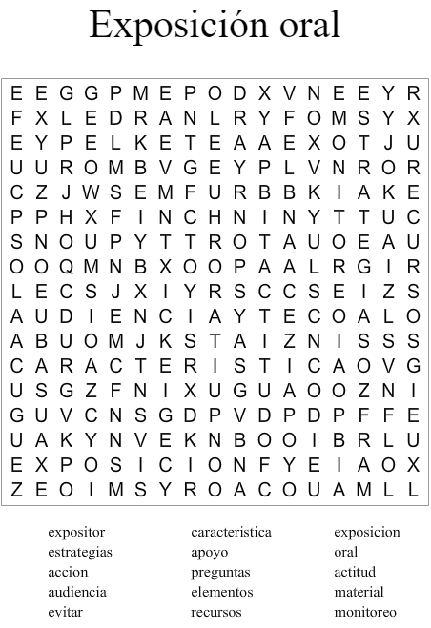

**ACTIVIDAD 2: PASOS PARA EXPONER**

**Recorta y pega los pasos a seguir para realizar una buena exposición**

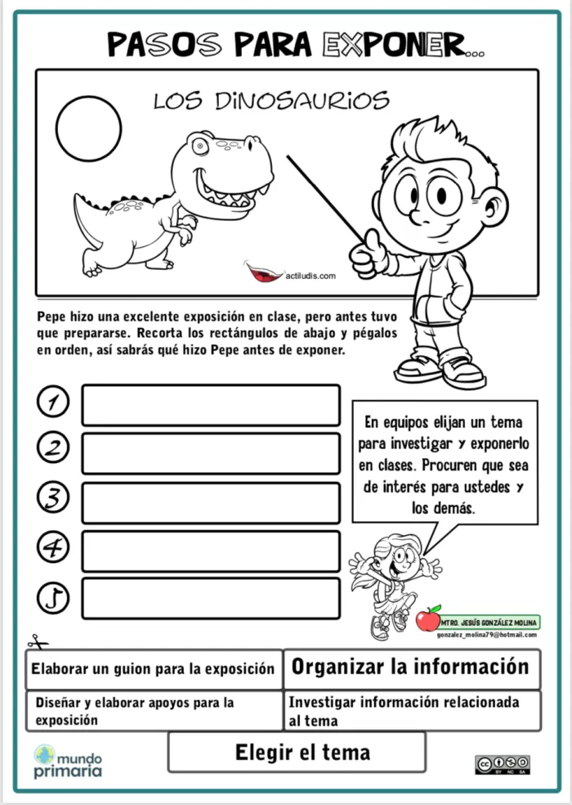

**16.- CIERRE:**

**Actividad y Tipo de organización: Individual ( X ) Equipo ( ) Grupal ( )**

**\*Realiza las actividades sobre la exposición oral y pégalas en tu cuaderno de español**

**17.- EVALUACIÓN: Autoevaluación ( ) Coevaluación ( ) Heteroevaluación ( X )**

Se evaluará la actividad realizada en el cuaderno y la participación durante la clase con el objetivo identificar si existen dudas con respecto al tema.

* **ACTITUDINAL:** Cumple con su asistencia y participación
* **CONCEPTUAL:** Completa sus actividades en tiempo y forma
* **PROCEDIMENTAL:** Maneja de manera clara el concepto de la exposición y sus características.

**18.- TAREA:**

**\*Sin tarea**

__________________________ ___________________________

Lic. Ana Lilia Hernández Sánchez Vo. Bo. Lic. Janet Martínez Montesinos

Dirección Académica